**25 февраля, 11 марта**

**25 марта, 8 апреля,**

**22 апреля**

начало в **1100**

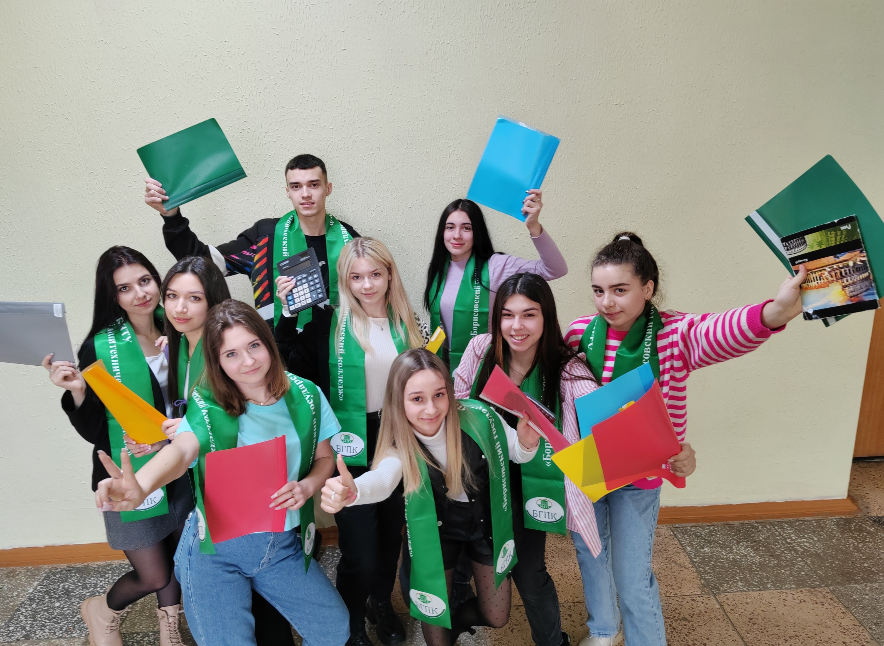

**Белорусский национальный технический университет**

**Филиал «БНТУ» Борисовский государственный политехнический колледж»**

**2023**

**ДНИ открытых дверей**

**«Достойное образование у нас –**

**Ваша успешная карьера в будущем!»**



Справки по телефонам

** 80177 74-46-36**

**80177 74-12-38**

**80177 74-25-78**





**Наш адрес**

**** Минская обл., г.Борисов, ул.Гагарина, 68

 bgpk@bntu.by

 www.bgpk@bntu.by